**智能家居主机详细设计文档**

**骆碧河**

**2015-7-8**

**目 录**

1.概述 3

2.需求 3

3.组件图 3

4.用例图 4

5.软件框架 5

6.流程图 7

7.部署 8

8.计划 8

设备配置功能软件 10

# 1.**概述**

本文档主要用于智能家居主机项目。智能家居主机主要用于响应各客户终端的请求，完成对设备的控制。

# 2.需求

* 主机跟各家居设备通信，实现主机通过命令控制设备或获取设备的状态；
* 主机启动服务，监听客户端的命令请求，跟据客户端的委托请求去操作设备；
* 主机可以实现受控设备的配置；
* 配置是通过手机 app或主机配置工具实现；
* 主机向连接的app 发送变化的数据；

# 3.**组件图**

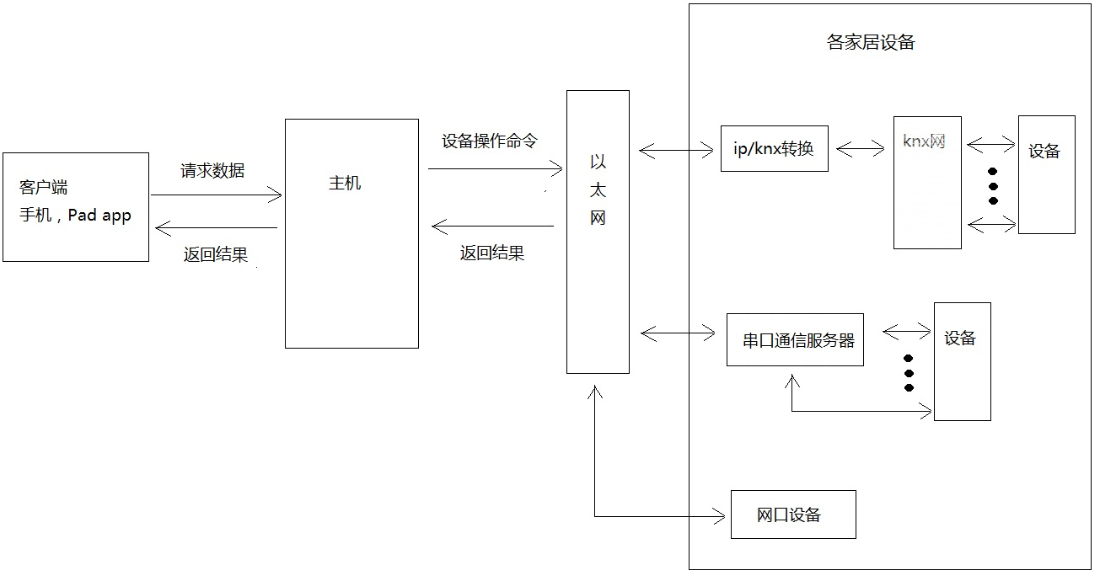

# 4.用例图



# 5.软件框架







# 6.流程图



流程：

1.主线程 -- 生成、初始化各对象

创建监听连接线程

创建定时读设备线程

2. 监听连接线程 -- 监测连接

创建监听命令请求线程

3.监听命令请求线程

监听命令

读命令

解析命令

解包，取得命令地址等

查表得到设备接口

调用接口操作设备

取得返回

封包

回写

4. 连接设备时，创建读设备响应线程

5. 设备状态监测线程

# 7.部署

# 8.计划

主机部分：

第一阶段：程序部署在板子上。可通过主机操作设备，读取设备状态。

操作设备对象：

|  |  |  |
| --- | --- | --- |
| 序号 | 名称 | 区域 |
| 1 | iec照明 | 办公区 |
| 2 | MSI单排照明 | 办公区 |
| 3 | MSI双排照明 | 办公区 |
| 4 | 茶水区 | 办公区 |
| 5 | 橱窗灯 | 办公区 |
| 6 | 前台灯 | 办公区 |
| 7 | 筒灯 | 视听室 |
| 8 | 沙发射灯 | 视听室 |
| 9 | 电视射灯 | 视听室 |
| 10 | 日光灯组 | 视听室 |
| 11 | 帕灯开关 | 视听室 |
| 12 | 帕灯开关(调光) | 视听室 |
| 13 | 激光灯 | 视听室 |
| 14 | 彩色灯 | 视听室 |
| 15 | 左帕灯 | 视听室 |
| 16 | 右帕灯 | 视听室 |
| 17 | 窗帘移动 | 视听室 |
| 18 | 窗帘停止 | 视听室 |
| 19 | 卷帘移动 | 视听室 |
| 20 | 卷帘停止 | 视听室 |

本阶段主要工作内容：

1. 环境搭建；（1-2天）
2. 主机监听客户端命令模块，实现多客户端同时稳定通信；（2-3天）
3. 主机命令解析模块，将收到的客户端命令根据规定的协议，转到相应的处理过程进行；（3-5天）
4. 主机主要数据结构设计；（2-3天）
5. 主机数据访问接口设计，读写配置信息等；（3-5天）
6. Ipx-knx转发命令接口实现，用于通过视声公司的ipx-knx设备跟knx网络对接；（3-5天）
7. 向连接的客户端推送数据模块，主要用于推送变化的设备数据；（2-3天）
8. 其它；（2-3天）

总预计时间：19-29工作日

进度计划：

|  |  |
| --- | --- |
| 时间 | 目标 |
| 2014.7.20-1014.7.24 | 板子运行，客户端命令响应。开关灯功能演示 |
| 2014.7.27-1014.8.7 | 框架主要功能模块实现 |
| 2014.8.10-1014.8.14 | 功能完善，主机测试 |

第二阶段：实现设备可配置

具体计划根据第一阶段完成情况再制定。

Knx设备读写模块：

1. 写线程；
2. 读回应线程
3. 设备读写命令队列，设备监控命令队列

命令结构体：

typedef struct {

int mode; //0 -- write, 1 -- read

char chAddrFirst;

char chAddrSecond;

int value;

int len;

} KNXCMD;

# 设备配置功能软件

该软件用于生成智能家居的json文件。

用例图：



配置工具软件计划表

|  |  |  |
| --- | --- | --- |
| 序号 | 用例 | 预计时间（天） |
| 1 | 表结构设计 | 3-5 |
| 2 | UI界面设计 | 1 |
| 3 | 软件框架 | 3-5 |
| 4 | 设备类型功能 | 1-2 |
| 5 | 区域信息 | 1-2 |
| 6 | 设备信息 | 3-5 |
| 7 | 生成json文件 | 3-5 |
| 8 | 输入界面文件设计及解析 | 3-5 |
| 9 | 其他 | 3-5 |

预计工作时间 1-2个月。

表结构设计



１.区域表 -- TbRegion

|  |  |  |  |  |
| --- | --- | --- | --- | --- |
| No. | Type | Name | Desc | Note |
| 1 | Integer | ID | 区域ID | main key |
| 2 | String | Desc | 描述 |  |

**2.点数据类型表 -- TbDataType**

|  |  |  |  |  |
| --- | --- | --- | --- | --- |
| No. | Type | Name | Desc | Note |
| 1 | Integer | ID | 设备类型ID | main key |
| 2 | String | Desc | 描述 |  |

**3.设备表 -- TbDevice**

|  |  |  |  |  |
| --- | --- | --- | --- | --- |
| No. | Type | Name | Desc | Note |
| 1 | Integer | ID | 设备ID | main key |
| 2 | String | Desc | 描述 |  |
| 3 | Integer | DevTypeId | 设备类型 |  |
| 4 | Integer | RegionId | 区域ID |  |

**4组地址表 -- TbGroupAddr**

|  |  |  |  |  |
| --- | --- | --- | --- | --- |
| No. | Type | Name | Desc | Note |
| 1 | Integer | ID | 地址ID | main key |
| 2 | String | Desc | 描述 |  |
| 3 | Integer | DevId | 设备ID |  |
| 4 | Integer | DataTypeID | 数据类型ＩＤ |  |
| 5 | String | GroupAddr | 通信地址 |  |
| 6 | String | Value | 值 |  |

**UI 界面**

